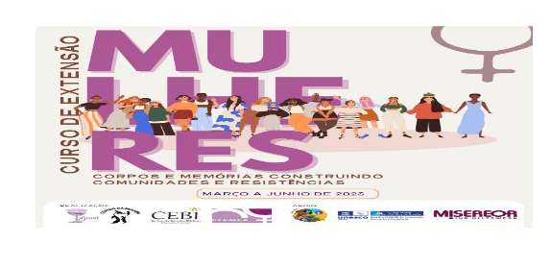

CENTRO FEMINISTA DE ESTUDOS E ASSESSORIA

Trabalho de Conclusão de Curso
Participante: Deyse Sayonara Sousa Oliveira

Essa vai pra todas as mulheres
Marianas, índias, brancas, negras, pardas, indianas
Essa vai pra você que sentiu aí no peito
O quanto é essencial ter, no mínimo, respeito

Queridas companheiras de luta! É com imensa alegria que destino essa carta a vocês mulheres que se dedicam na luta constante pela igualdade de direitos, contra o machismo, sexismo, patriarcado, o combate à violência de gênero, preconceito racial e a efetivação de mais políticas públicas para as mulheres. Como grito de liberdade e rede de fortalecimento entre nós, ressalto o trecho da música de Mariana Nolasco.
Sou Assistente Social, da cidade de Serrolândia, atualmente resido em Jacobina, cidades do interior da Bahia, do meu nordeste querido. Do calor ao friozinho de junho, neste momento escrevo esta carta ansiosa pela chegada de parentes e amigos para comemorar a festa tradicional da minha cidade que é o “Arraiá du Licuri” e os festejos juninos na região. Trabalho em um projeto de desenvolvimento rural, com encontros, formações que contribuem para a promoção do empoderamento e valorização da autoestima das agricultoras. Trabalho este que me encanta a cada dia, e o curso “MULHERES: Corpos e Memórias construindo resistências” veio justamente para nos encorajar, resistir e prosseguir na luta diária.
Destaco e ao mesmo tempo parabenizo as mulheres inspiradoras do curso pelas discussões ricas e pela forma leve com a qual conduziram todo esse processo, o acolhimento, as partilhas e vivências distintas com outras mulheres de diversas partes do país que produzem formas variadas de ver o mundo.
Dentre as diversas temáticas que perpassaram o curso, destaco as contribuições das mulheres negras no qual desempenharam um papel muito importante na história, contra a discriminação racial e de gênero, na luta por igualdade de direitos, porém muitas vezes substimadas e até silenciadas, mas que resistiram diante dos obstáculos, hoje muitas ocupam diversos espaços sociais, políticos, são agentes de mudanças, mulheres inspiradoras que lutaram contra a opressão, pela justiça social, igualdade e superação do racismo estrutural.
Como não lembrar das nossas guerreiras Carolina Maria de Jesus, Tereza de Benguela, Antonieta de Barros, Dandara Palmares, Maria Firmina dos Reis, Marielle Franco, dentre tantas outras mulheres fascinantes.
Essa é uma luta de todas e todos para que possamos construir uma sociedade equitativa, mais justa e inclusiva para todas as mulheres independentemente de sua raça ou etnia.

“As grandes revoluções para a evolução mundial, aconteceram a partir da união de mulheres”.

Aqui ficam meus sinceros agradecimentos pelo curso maravilhoso e essa troca riquíssima de conhecimento.
Um grande beijo e um abraço apertado em cada uma de vocês.

Deyse Sayonara
07/06/2023

